1. **实验名称：**

Linux系统下Flask框架的安装与创建第一个Flask项目

1. **实验目的**
2. 在Ubuntu内安装Flask
3. 创建并执行第一个Flask项目
4. **实验环境**

Ubuntu 22.04.1

1. **实验内容及步骤**
2. 在Ubuntu内安装Flask框架
3. 安装与升级python的版本，Ubuntu 22.04.1随附Python 3.10.4。 我们可以通过键入以下命令来验证系统上是否安装了Python：

python3 -V

输出应如下所示：

IMG_256

若没有安装则可输入以下命令进行安装

sudo apt install python3

输出应如下所示：

IMG_256

输入用户密码后就会进行下载并安装，完成后可再次确定是否安装成功

1. 安装 pip3， pip3是python3用来管理包的工具,可以用来安装、升级、卸载第三方库:

sudo apt install python3-pip

安装完成后可以通过以下命令进行验证是否安装成功

pip3 --version

输出应如下所示：

IMG_256

1. 使用Python包管理器pip安装Flask

pip install flask

安装完成后可以通过以下命令进行验证是否安装成功

flask --version

输出应如下所示：

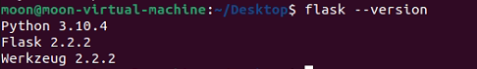

1. 创建一个简单的hello world应用程序，该应用程序将仅打印“ Hello World！”。

vi hello.py

创建一个空白py文件输入

from flask import Flask

app = Flask(\_\_name\_\_)

@app.route("/")

def hello\_world():

return "Hello, World!"

按i键进入文本编辑，按esc键退出编辑，按：wq 保存文本并退出

1. 我们将使用flask命令运行应用程序，但是在此之前，我们需要通过设置FLASK\_APP环境变量来告诉Shell应用程序可以使用。

export FLASK\_APP=hello.py

flask run

输出应如下所示：

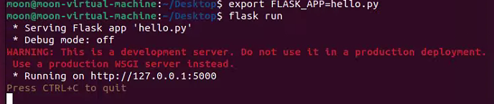

接着我们就可以在网络浏览器中打开http://127.0.0.1:5000，系统将显示“ Hello World！”。 信息。

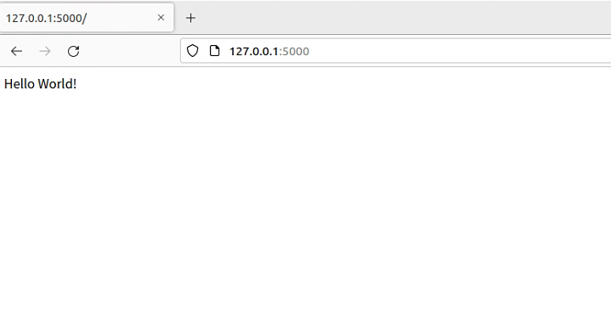

要停止开发服务器类型，请在终端中按CTRL-C。完成工作后，通过键入deactivate禁用环境，我们将返回到常规shell。